Müşteri Segmentasyonu ve Satış Performansı Analizi (Power BI & K-Means)

**Proje Özeti**

Bu proje, bir perakende şirketinin 2003-2005 yıllarına ait satış verilerini kullanarak kapsamlı bir iş zekası (Business Intelligence) raporu oluşturmayı amaçlamıştır. Projenin ana odak noktası, Makine Öğrenimi (K-Means) modeli ile müşteri segmentasyonu yaparak, şirket gelirini artırmaya yönelik somut ve eyleme geçirilebilir pazarlama stratejileri geliştirmektir.

**Kullanılan Teknolojiler**

* **Veri İşleme & Modelleme:** Python (Pandas, Scikit-learn, Matplotlib)
* **Veri Görselleştirme:** Power BI Desktop
* **Analitik Metodoloji:** RFM (Recency, Frequency, Monetary) Analizi
* **Makine Öğrenimi:** K-Means Kümeleme Algoritması

**Power BI Dashboard Çıktıları**

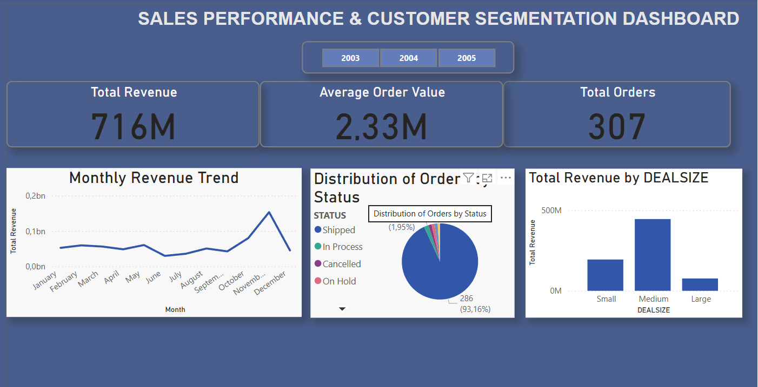

**1. Yönetici Özeti**

**Önemli Bulgular**

* **Finansal Durum:** Toplam Gelir $716M ve Ortalama Sipariş Değeri (AOV) $2.33M olarak belirlenmiştir.
* **Gelir Bağımlılığı:** Şirket, toplam gelirinin büyük bir kısmını **Medium (Orta) Büyüklükteki** anlaşmalardan elde etmektedir. Bu durum, potansiyel riskleri azaltmak için **Large (Büyük) Anlaşmalara** odaklanma gerekliliğini ortaya koymaktadır.
* **Anomali ve Trend:** Yıllık gelirde **Aralık ayında keskin bir zirve** gözlemlenmiştir. Gelecek yılın kampanyalarının kârlılığını maksimize etmek için bu dönemin indirim/satış hacmi dengesinin detaylı incelenmesi önerilir.

**2. Müşteri Segmentasyonu (ML Segmentation)**

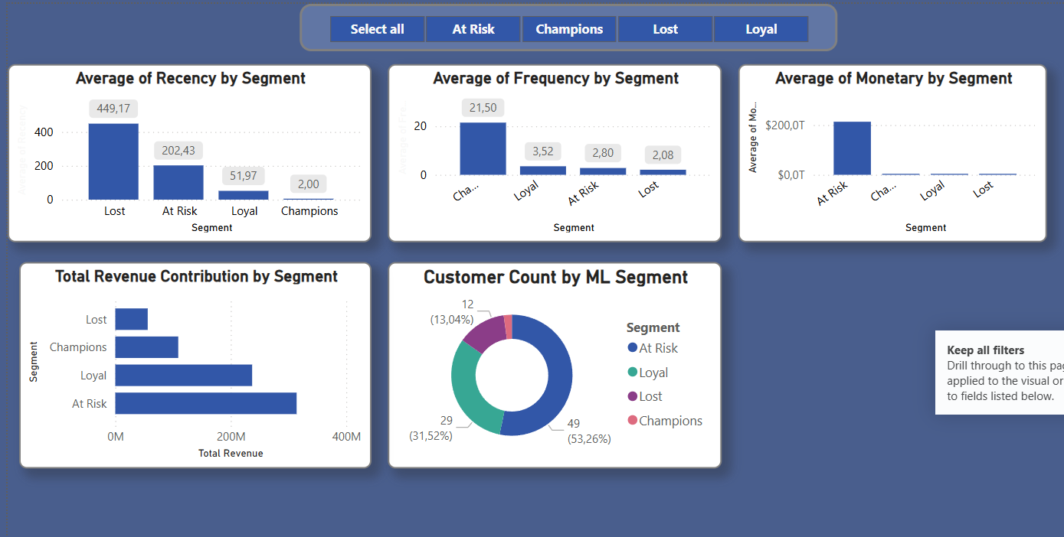

**Makine Öğrenimi İçgörüleri (ML Insights)**

Müşteriler, RFM skorlarına göre 4 ana segmente ayrılmıştır: Champions, Loyal, At Risk ve Lost.

| **Segment** | **Temel Özellik (RFM)** | **KRİTİK FİNANSAL ETKİ** | **Stratejik Aksiyon Planı** |
| --- | --- | --- | --- |
| **At Risk (Risk Altında)** | Yüksek M, Yüksek R | **EN YÜKSEK ORTALAMA PARASAL DEĞER.** Bu müşterileri kaybetmek en büyük finansal risktir. | **ÖNCELİK:** Yüksek değerli kişiselleştirilmiş geri kazanım teklifleri ve müşteri temsilcisi ile özel iletişim. |
| **Champions (Şampiyonlar)** | En Düşük R, En Yüksek F | En sadık ve kârlı müşteri grubu. | **ÖDÜLLENDİRME:** Yeni ürünlere erken erişim, VIP avantajları ve sadakati garanti altına alan programlar. |
| **Loyal (Sadık)** | Orta R, Yüksek F | Güvenilir, düzenli gelir akışı. | **BÜYÜTME:** Sepet büyütme (upsell) ve çapraz satış (cross-sell) teklifleri ile AOV'leri artırma. |
| **Lost (Kayıp)** | En Yüksek R, En Düşük F, M | Düşük geri kazanım ihtimali, düşük potansiyel değer. | **VERİMLİLİK:** Maliyeti yüksek kampanyalar yerine otomatikleştirilmiş, düşük maliyetli yeniden etkinleştirme çabaları. |

**🔗 Proje Bağlantıları**

* **Power BI Raporu (PBIX Dosyası):** <https://github.com/canakikol/customer-segmentation-rfm-powerbi>
* **Python Notebook (RFM & K-Means):** <https://www.kaggle.com/code/canakikol/sales-data-analysis-comprehensive-eda-rfm>